Ácidos húmicos e nitrogênio na produção de mudas de alface

Material e Métodos:
Índice de qualidade de Dickson (IQD), calculado pela Eq. 1:

IQD= | MST (g)
 | AP (cm) | + | MSPA (g)
 | DC (mm) | + | MSR (g)
(1)

Figuras Resultados e Discussão:
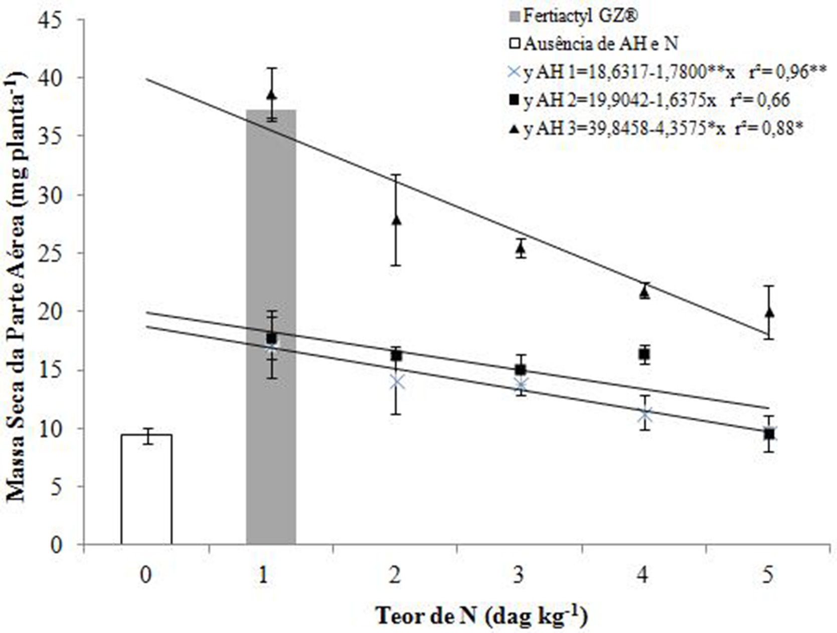
A. ......
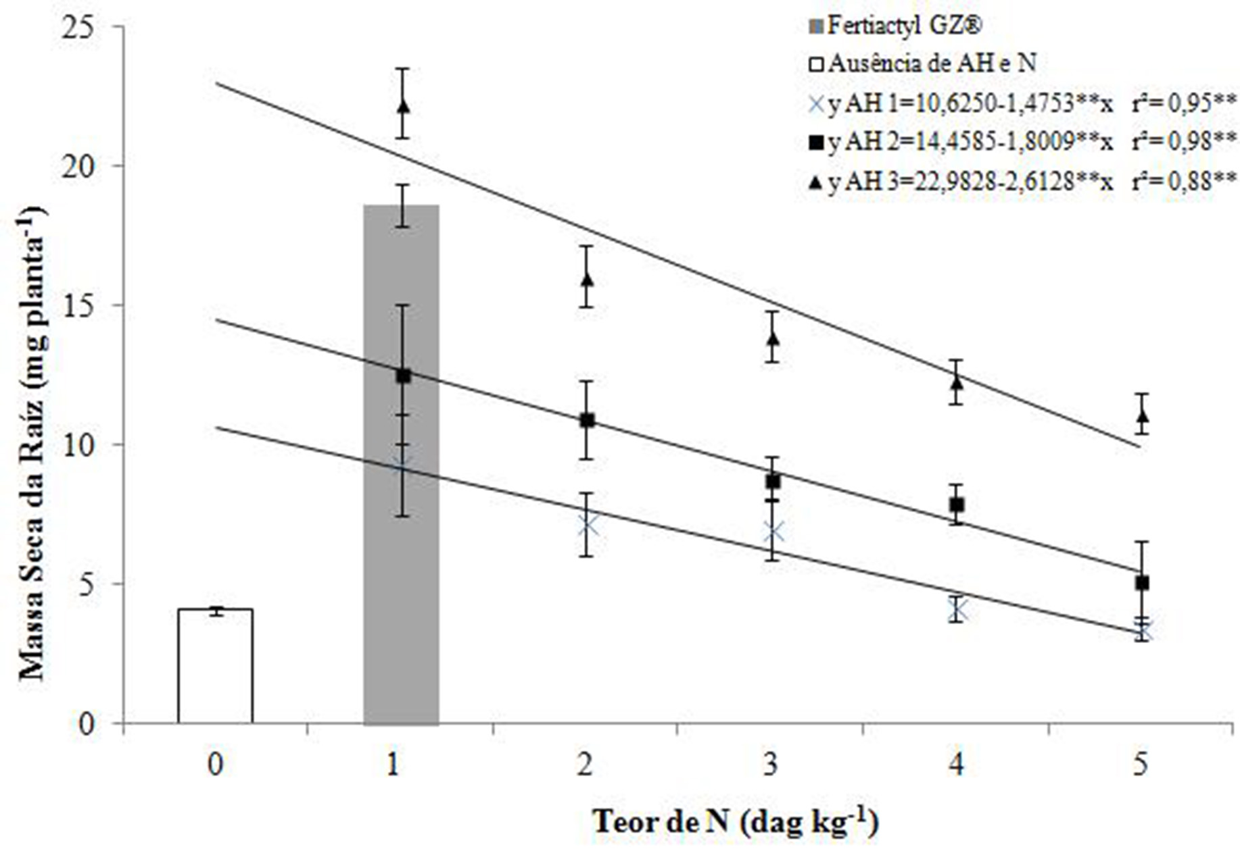
B. ......
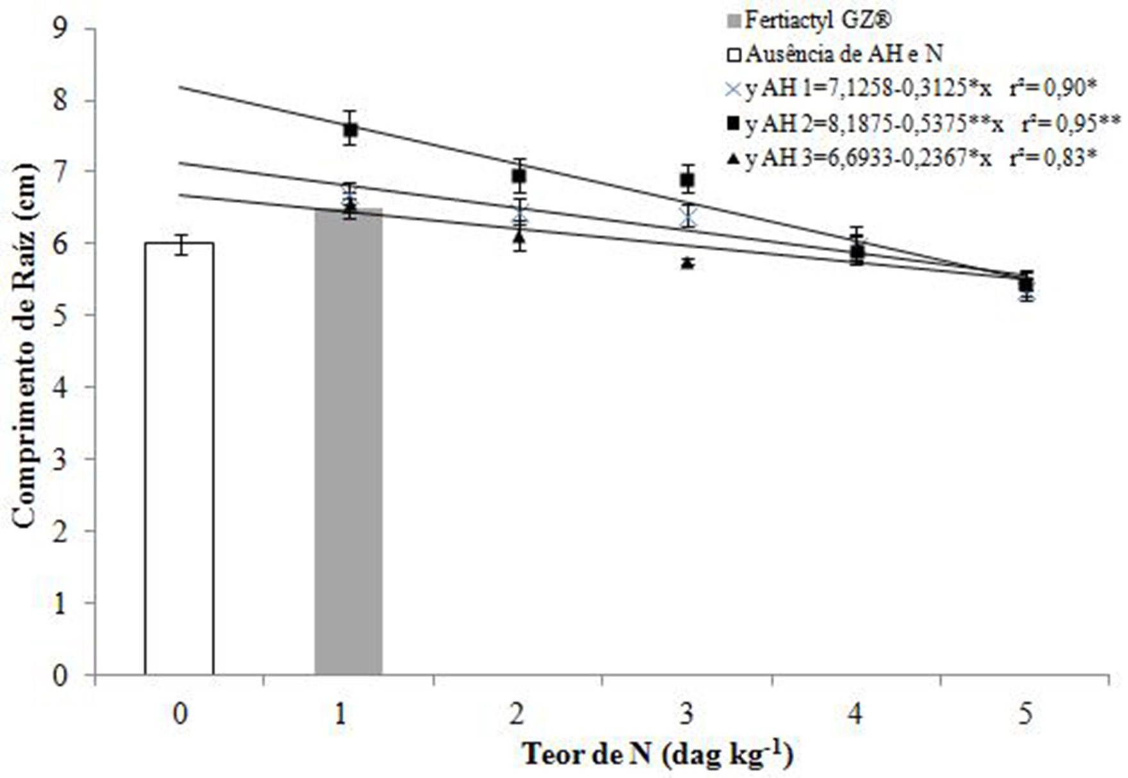
C. ......
Figura 1. Massa seca da parte aérea (A), massa seca da raiz (B) e comprimento da raiz (C) de mudas de alface aos 21 DAS produzidas sob efeito das concentrações de ácidos húmicos e nitrogênio. AH1: concentração de 7,3 ml L⁻¹; AH2: concentração de 14,6 ml L⁻¹; AH3: concentração de 21,9 ml L⁻¹. Gurupi-TO, 2013.

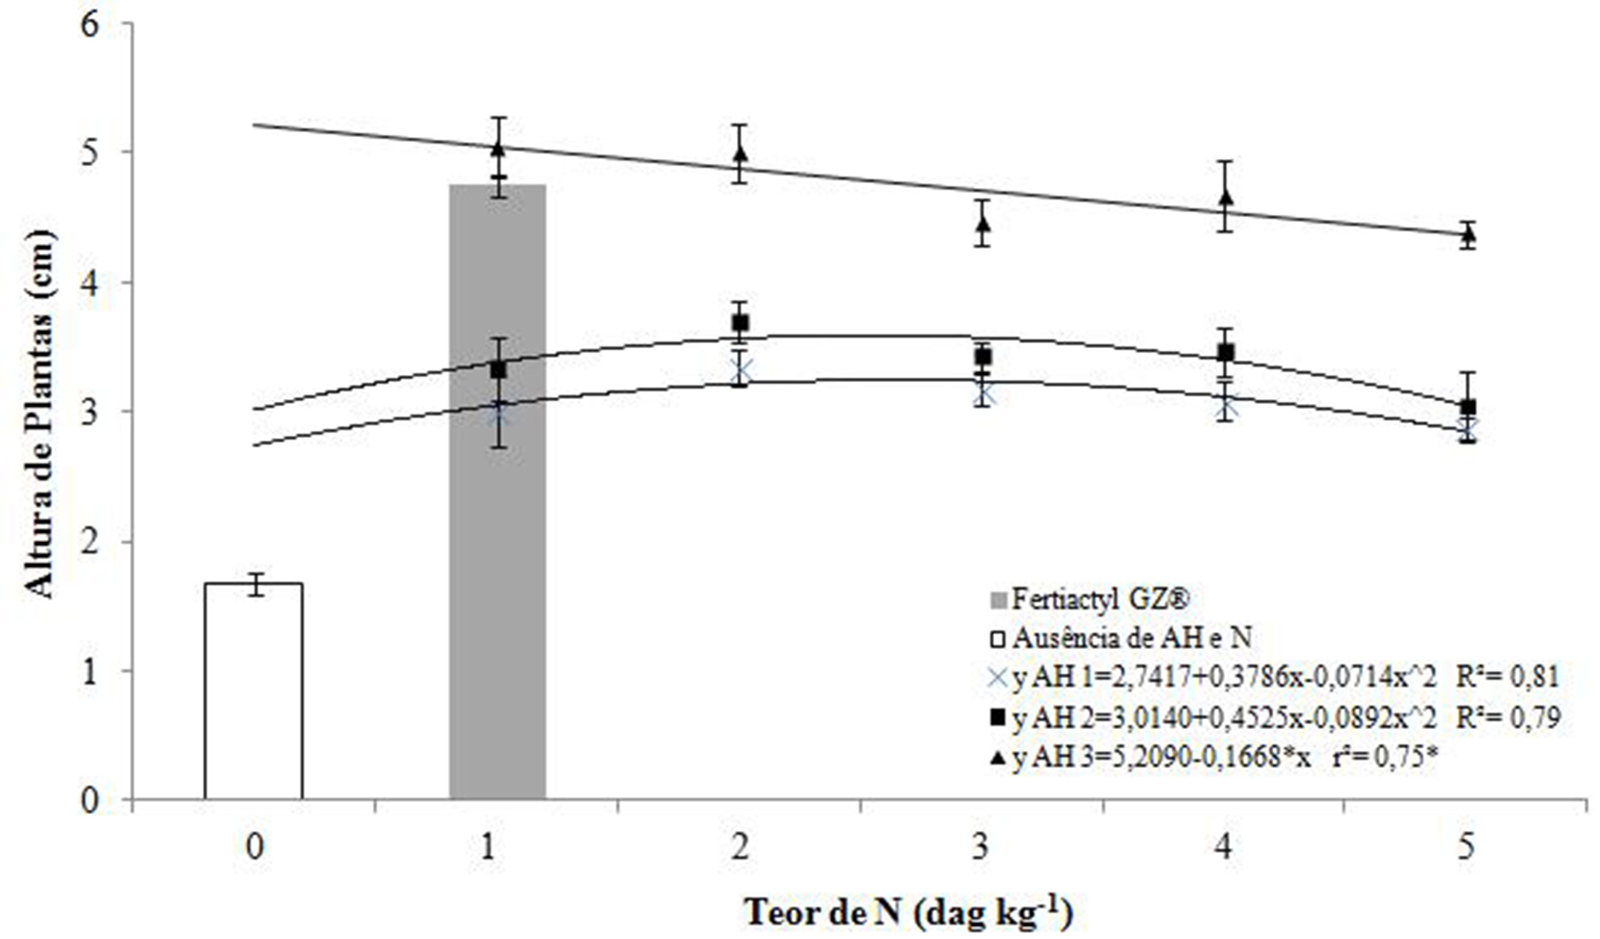
Figura 2. Altura de plantas (AP) de alface aos 21 DAS produzidas sob efeito das concentrações de ácidos húmicos e nitrogênio. AH1: concentração de 7,3 ml L⁻¹; AH2: concentração de 14,6 ml L⁻¹; AH3: concentração de 21,9 ml L⁻¹. Gurupi-TO, 2013.

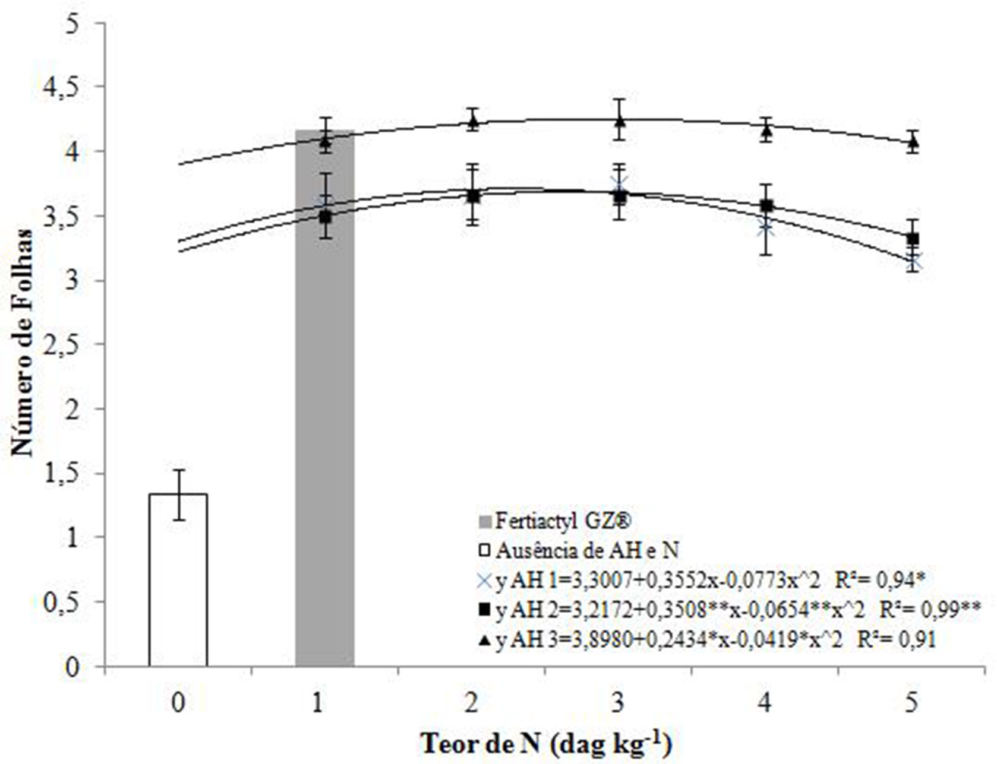
A. ......
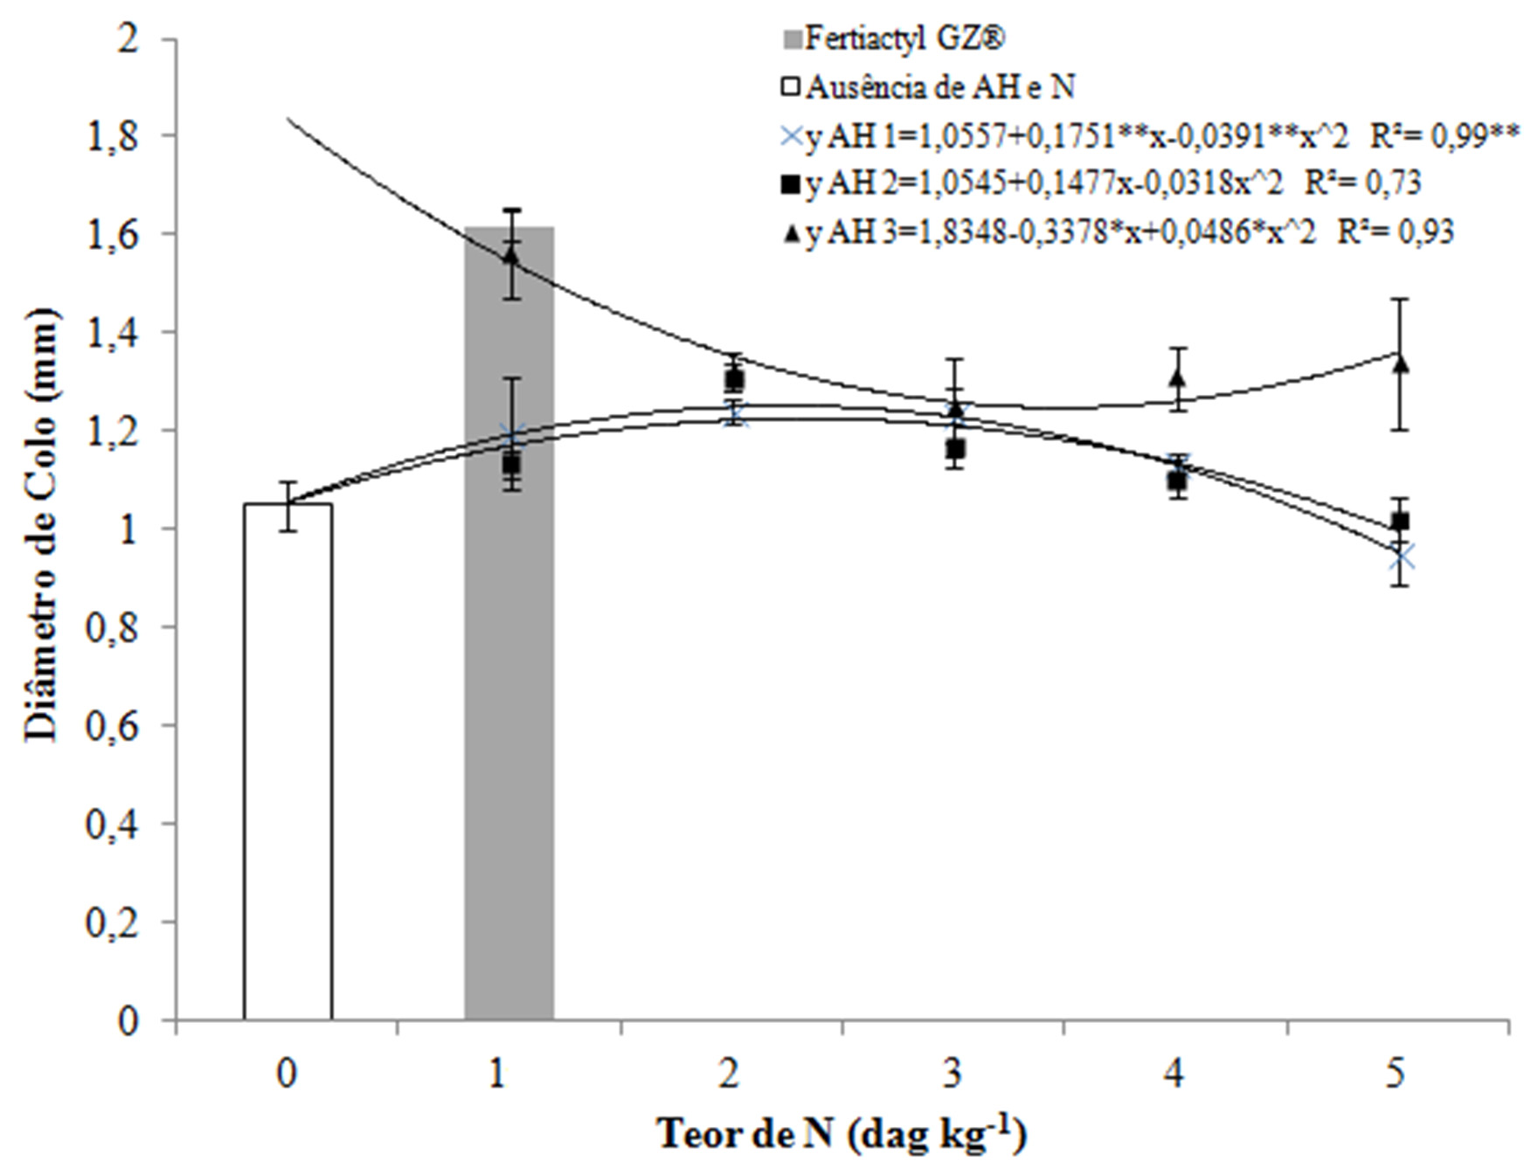
B. ......
Figura 3. Número de folhas (A) e diâmetro do colo (B) de mudas de alface aos 21 DAS produzidas sob efeito das concentrações de ácidos húmicos e nitrogênio. AH1: concentração de 7,3 ml L⁻¹; AH2: concentração de 14,6 ml L⁻¹; AH3: concentração de 21,9 ml L⁻¹. Gurupi-TO, 2013.

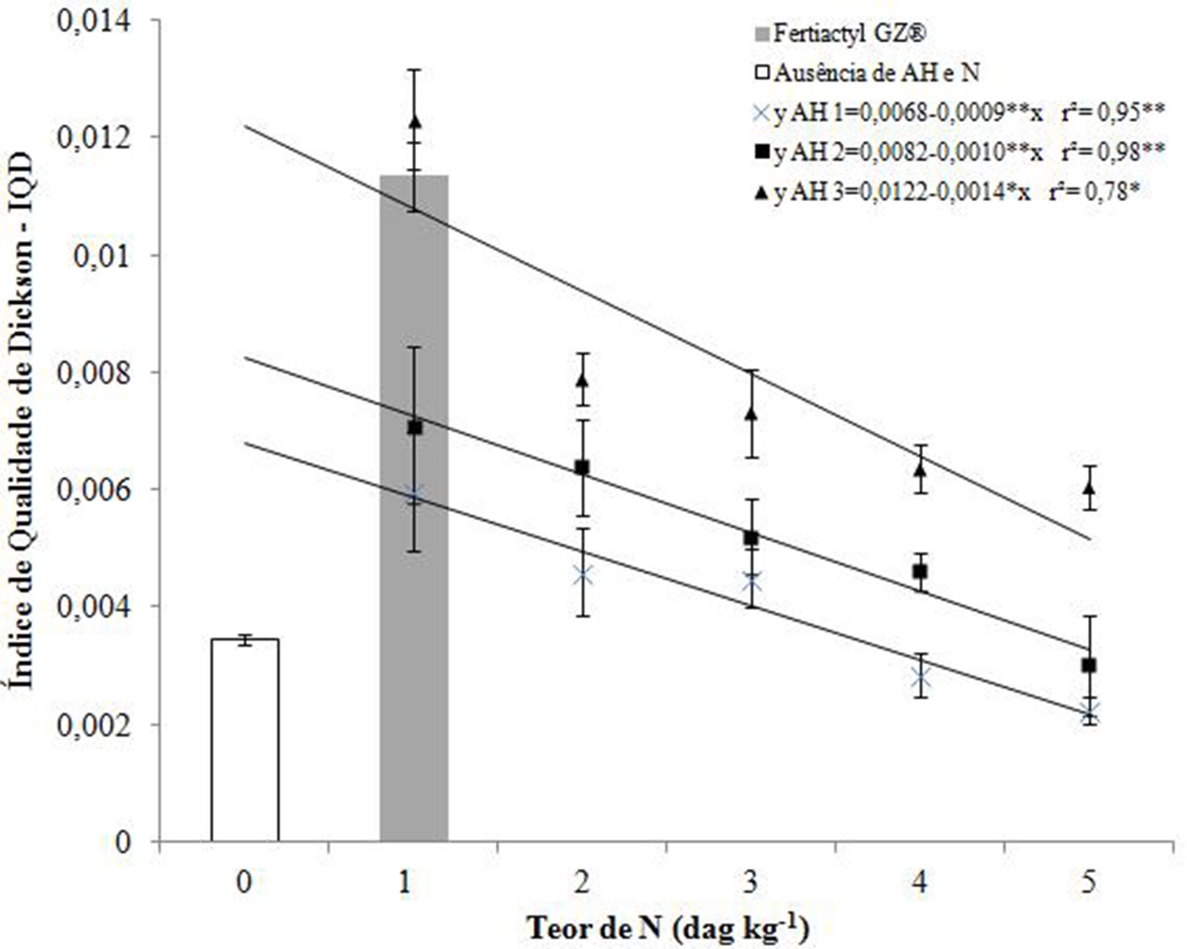
Figura 4. Índice de Qualidade de Dickson (IQD) de mudas de alface aos 21 DAS produzidas sob efeito das concentrações de ácidos húmicos e nitrogênio. AH1: concentração de 7,3 ml L⁻¹; AH2: concentração de 14,6 ml L⁻¹; AH3: concentração de 21,9 ml L⁻¹. Gurupi-TO, 2013.

